Họ tên: Nguyễn Lê Ngọc Châu
Lớp: 11_TTMT
MSSV: 1150070003
Link youtube: https://www.youtube.com/watch?v=Uq18l2w0riI
LAB 4: KHẢO SÁT VÀ ĐÁNH GIÁ BỀ MẶT MẠNG BẰNG NMAP
1. Mục tiêu và phạm vi
Bài thực hành nhằm khảo sát bề mặt mạng bằng Nmap: xác định host đang hoạt động, khảo sát TCP/UDP, nhận diện dịch vụ và hệ điều hành, sử dụng một số NSE script, lưu hồ sơ bằng chứng và chứng minh tác động của một thay đổi hardening.
Toàn bộ thao tác được giới hạn trong mạng máy ảo Host-Only. Kali Linux đóng vai trò máy quét; Metasploitable 2 là máy đích cố ý dễ bị tổn thương; Windows 11 được dùng cho tình huống before/after hardening.
2. Mô hình và địa chỉ IP
Thiết bị | Vai trò | Địa chỉ IP quan sát được
Kali Linux | Máy quét | 172.16.16.128/24
Metasploitable 2 | Máy đích | 172.16.16.129/24
Windows 11 | Máy kiểm thử hardening | 172.16.16.130/24

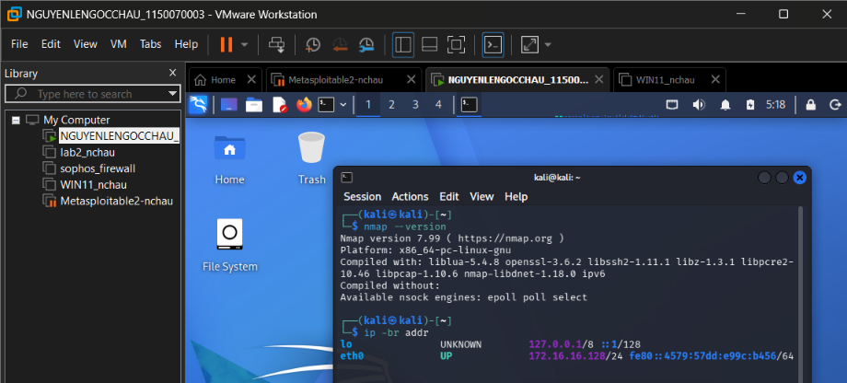
Hình 1. Kết quả ip -br addr trên Kali Linux, thể hiện interface Host-Only và IP 172.16.16.128/24.
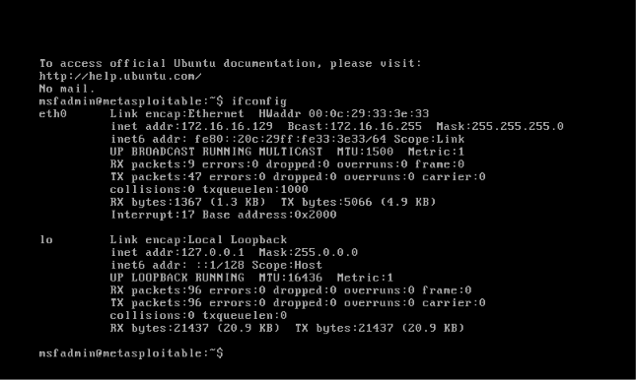
Hình 2. Kết quả ifconfig trên Metasploitable 2, xác định IP máy đích 172.16.16.129/24.
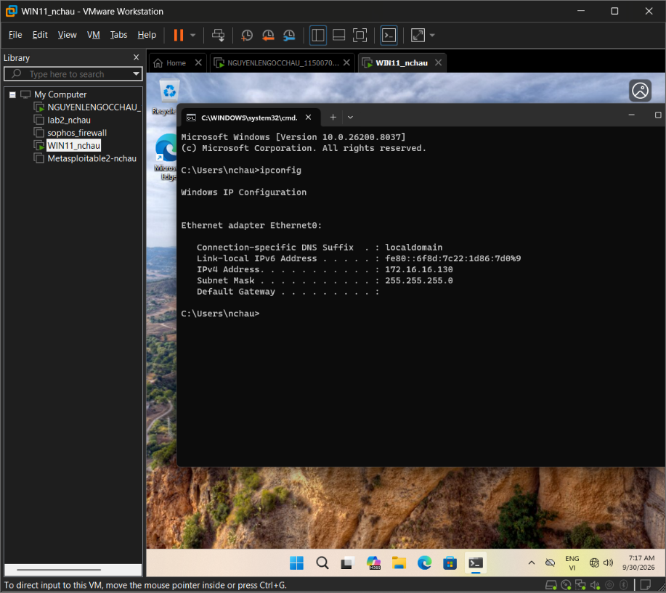
Hình 3. Kết quả ipconfig trên Windows 11, xác định IP 172.16.16.130/24 dùng cho tình huống hardening.

3. Kiểm tra kết nối và phát hiện host
Kali và Metasploitable 2 được đặt cùng VMnet1 Host-Only. Kiểm tra ping xác nhận hai máy có thể liên lạc trong mạng lab.
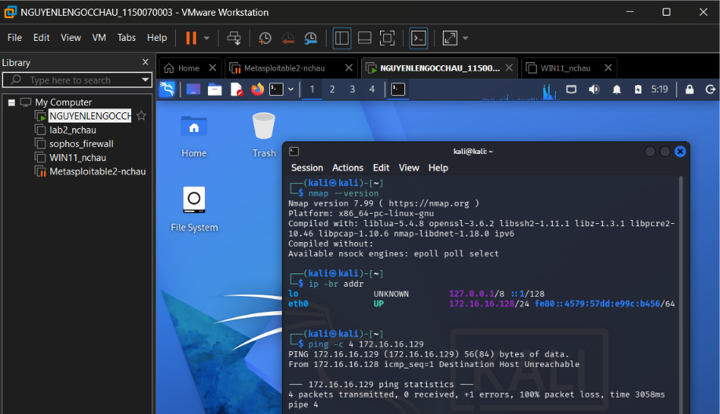
Hình 4. Kali ping 172.16.16.129 thành công, xác nhận kết nối với Metasploitable 2 trong mạng Host-Only.
Host discovery được thực hiện trên toàn dải 172.16.16.0/24. Kết quả cho thấy các host đang hoạt động trong mạng lab và giúp xác nhận đúng địa chỉ của máy đích.
sudo nmap -sn 172.16.16.0/24
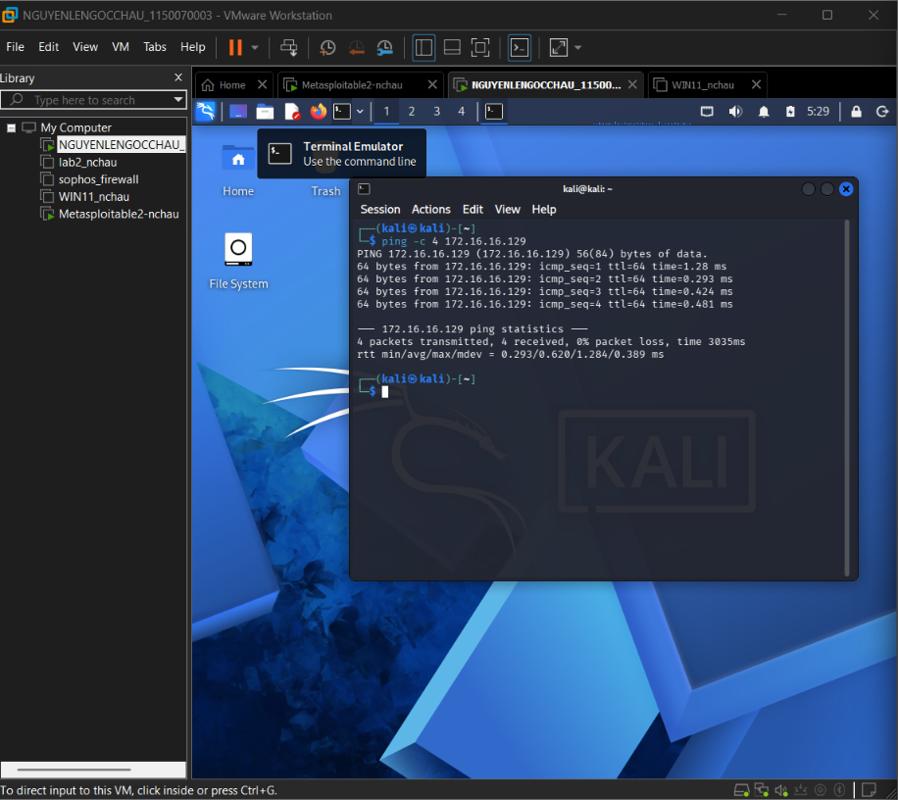
Hình 5. Kết quả nmap -sn 172.16.16.0/24, phát hiện các host đang hoạt động trong mạng lab.
4. Khảo sát cổng TCP
4.1. SYN scan (-sS)
SYN scan sử dụng gói SYN để xác định trạng thái cổng mà không hoàn tất đầy đủ kết nối TCP. Trên Metasploitable 2, nhiều dịch vụ được phát hiện ở trạng thái open.
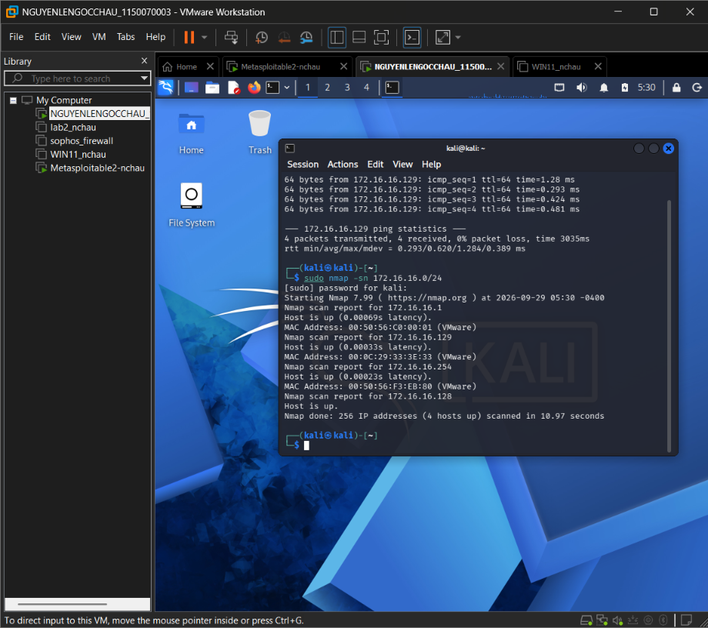
Hình 6. Kết quả TCP SYN scan (-sS) trên Metasploitable 2 (172.16.16.129).
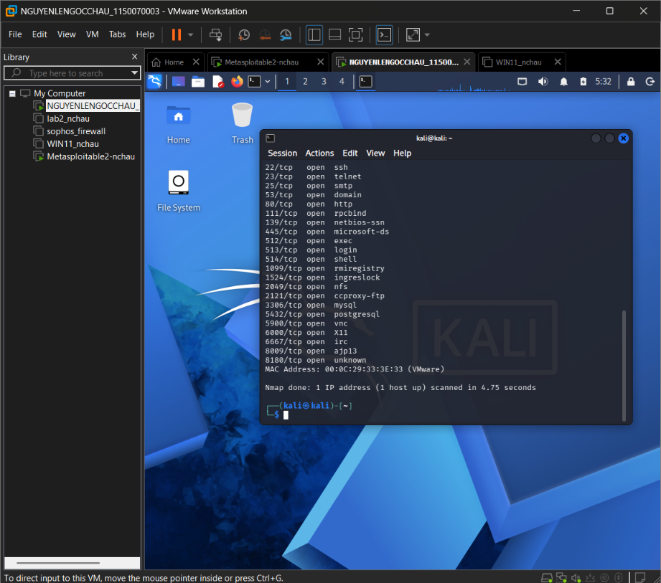
Hình 7. Danh sách các cổng TCP ở trạng thái open được phát hiện trên Metasploitable 2.
4.2. TCP Connect scan (-sT)
TCP Connect scan sử dụng lời gọi kết nối của hệ điều hành và hoàn tất quá trình bắt tay TCP khi cổng mở. Kết quả nhìn chung phù hợp với SYN scan đối với các dịch vụ đang lắng nghe.
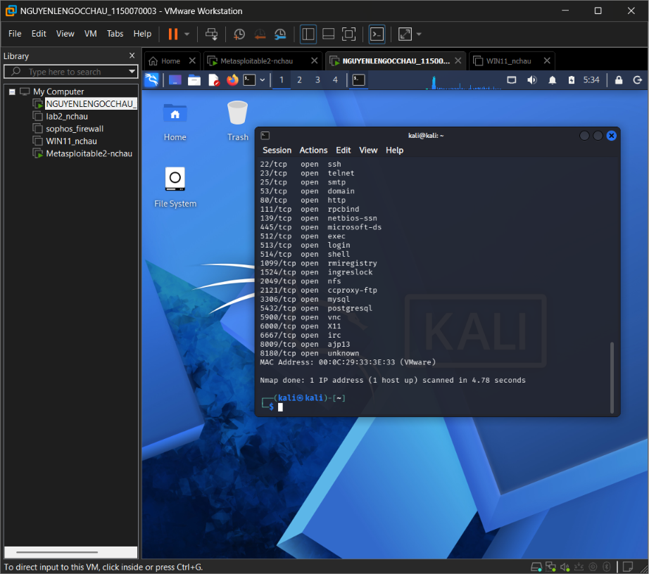
Hình 8. Kết quả TCP Connect scan (-sT) trên Metasploitable 2 để so sánh với SYN scan.
4.3. FIN / Xmas / NULL scan
Các kỹ thuật FIN, Xmas và NULL được dùng để quan sát cách TCP/IP stack và bộ lọc phản hồi với các gói bất thường. Trạng thái open|filtered không được hiểu đơn giản là open; nó cho biết Nmap không phân biệt được giữa cổng mở và trường hợp bộ lọc làm im lặng.
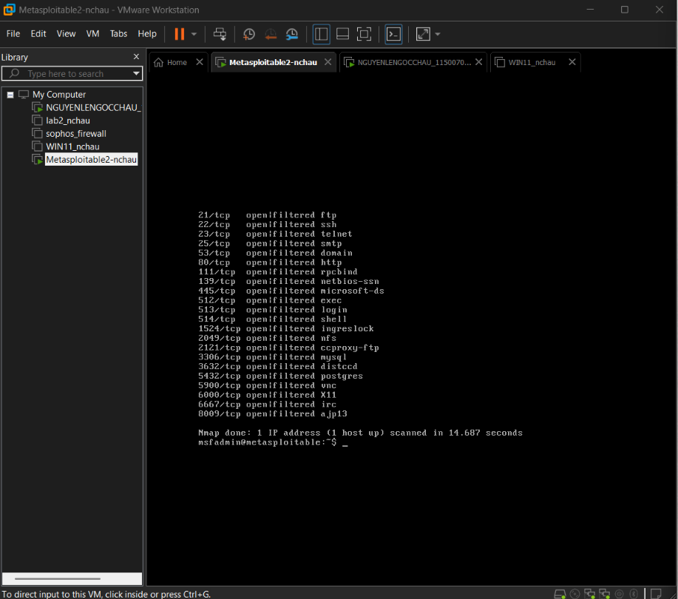
Hình 9. Kết quả FIN scan trên Metasploitable 2; trạng thái open|filtered cần được diễn giải thận trọng.
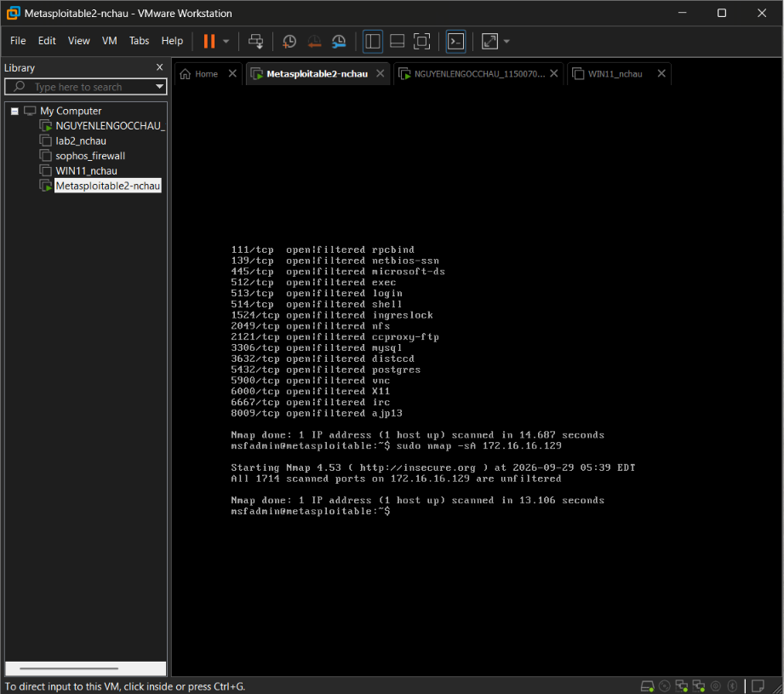
Hình 10. Kết quả Xmas/NULL scan trên Metasploitable 2, quan sát phản hồi với các tổ hợp cờ TCP bất thường.
4.4. ACK scan (-sA)
ACK scan chủ yếu dùng để quan sát chính sách lọc. Trạng thái unfiltered cho biết gói ACK có thể đi qua bộ lọc, nhưng không khẳng định cổng đó đang open.
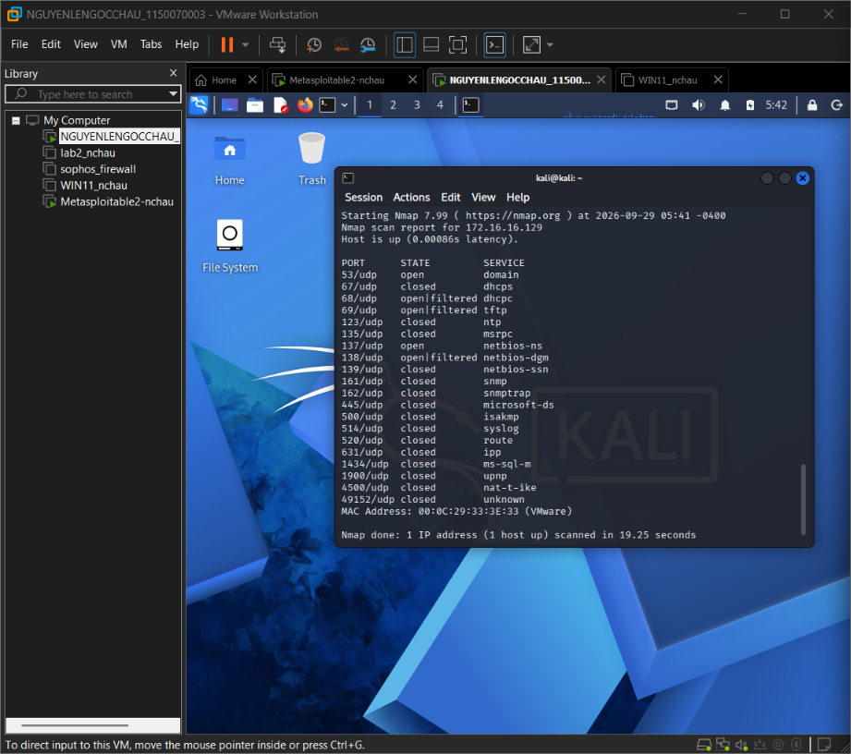
Hình 11. Kết quả ACK scan (-sA), dùng để quan sát chính sách lọc filtered/unfiltered.
5. Quét UDP có kiểm soát
UDP không có quá trình bắt tay như TCP nên việc suy luận trạng thái khó hơn. Trong kết quả có thể xuất hiện open, closed hoặc open|filtered tùy phản hồi ICMP và hành vi của dịch vụ/bộ lọc.
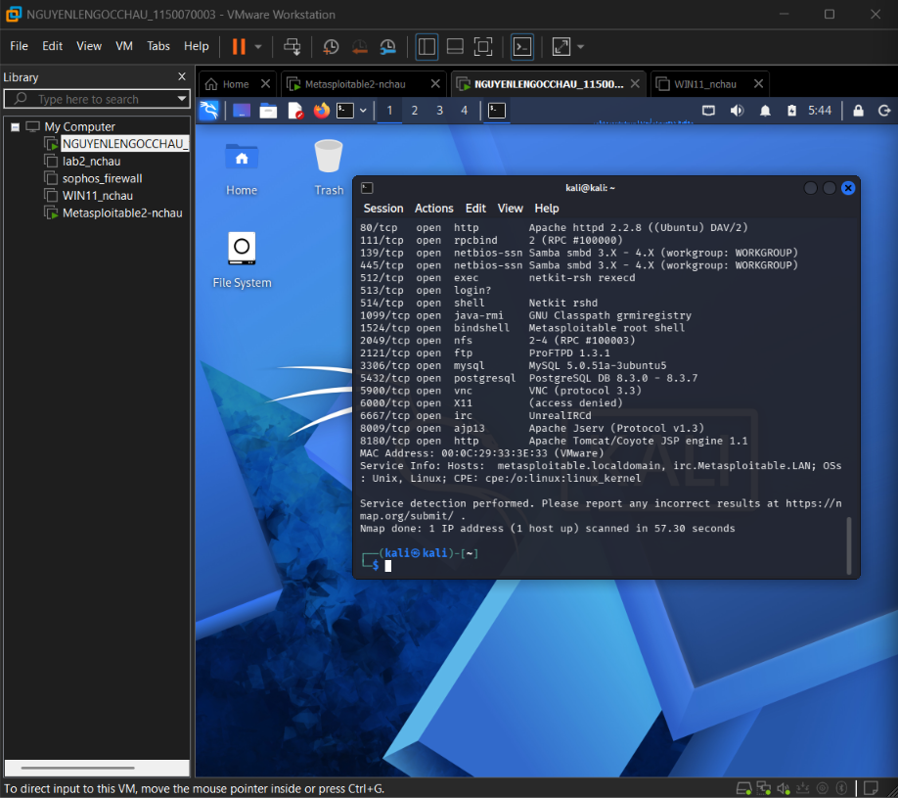
Hình 12. Kết quả UDP scan có kiểm soát trên Metasploitable 2.
6. Nhận diện dịch vụ và hệ điều hành
6.1. Version detection (-sV)
Version detection cho biết không chỉ số cổng mà còn sản phẩm và phiên bản dịch vụ. Trên Metasploitable 2 quan sát được nhiều dịch vụ cũ như Apache httpd 2.2.8, OpenSSH 4.7p1, Samba 3.x-4.x, MySQL 5.0.51a và PostgreSQL 8.3.x. Thông tin phiên bản hữu ích cho quản lý lỗ hổng vì rủi ro phụ thuộc vào phần mềm và phiên bản cụ thể.
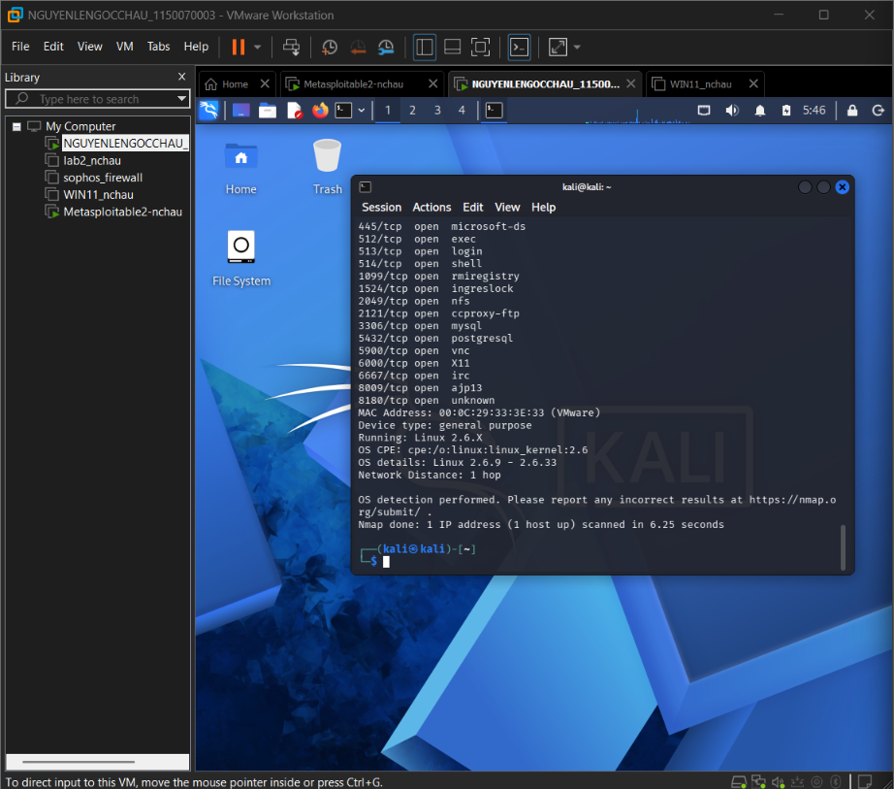
Hình 13. Kết quả nmap -sV trên Metasploitable 2, nhận diện dịch vụ và phiên bản đang hoạt động.
6.2. OS detection (-O)
OS fingerprinting cho kết quả hệ điều hành thuộc họ Linux, với thông tin thiết bị dạng general purpose và khoảng kernel Linux 2.6.x. Đây là kết quả suy đoán dựa trên fingerprint mạng, không phải bằng chứng tuyệt đối.
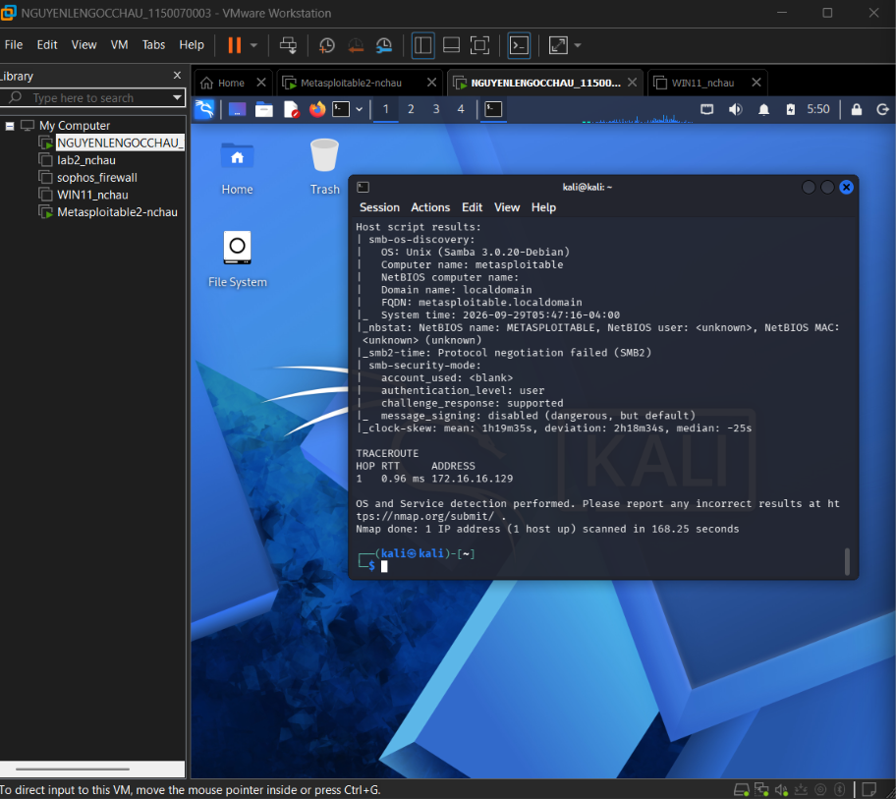
Hình 14. Kết quả nmap -O trên Metasploitable 2, suy đoán máy đích thuộc họ Linux.
6.3. Aggressive scan (-A)
Aggressive scan tổng hợp nhiều chức năng như version detection, OS detection, traceroute và default scripts. Nó cung cấp nhiều thông tin hơn nhưng thường tạo nhiều lưu lượng và mất thời gian hơn so với từng phép kiểm tra riêng.
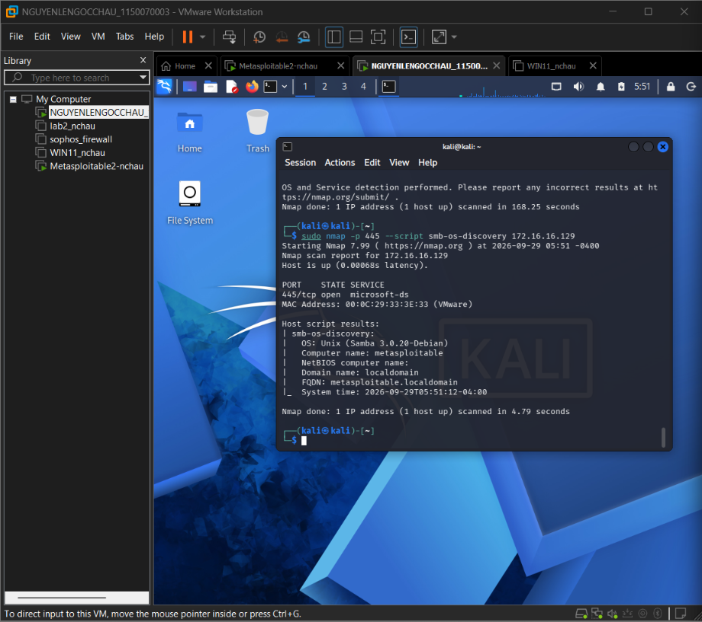
Hình 15. Kết quả nmap -A trên Metasploitable 2, tổng hợp version detection, OS detection và thông tin liên quan.
7. NSE - kiểm tra SMB trong môi trường lab
7.1. Thu thập thông tin SMB
Script smb-os-discovery trên TCP/445 thu được thông tin: OS Unix (Samba 3.0.20-Debian), computer name metasploitable, domain localdomain và FQDN metasploitable.localdomain.
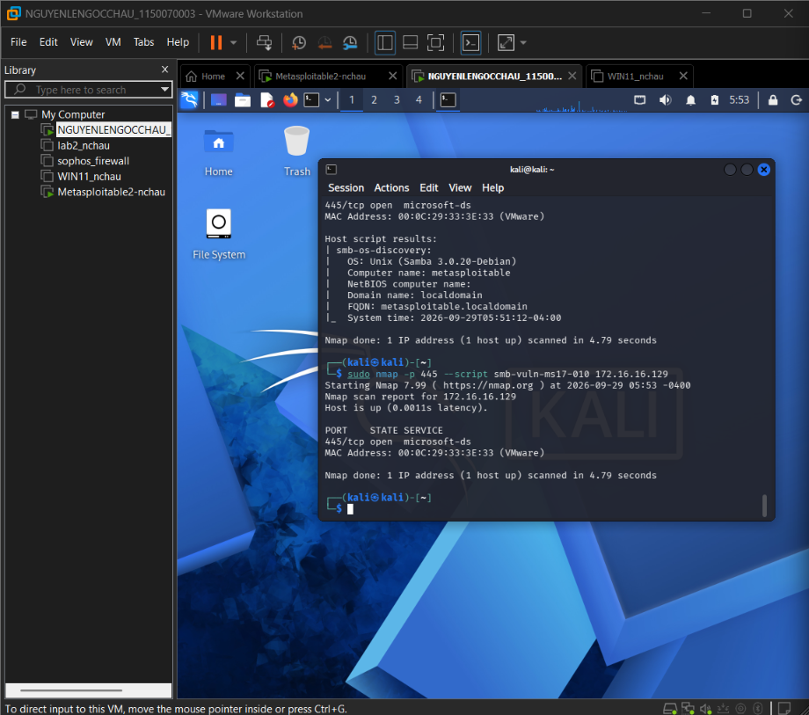
Hình 16. NSE smb-os-discovery trên TCP/445, thu thập thông tin Samba, hostname và domain của Metasploitable 2.
7.2. Kiểm tra MS17-010
NSE smb-vuln-ms17-010 được chạy trong phạm vi lab. Ảnh kết quả không hiển thị kết luận VULNERABLE; vì vậy báo cáo không suy diễn rằng máy đích chắc chắn dễ bị MS17-010. Kết luận chỉ được phép dựa trên chính output của script.
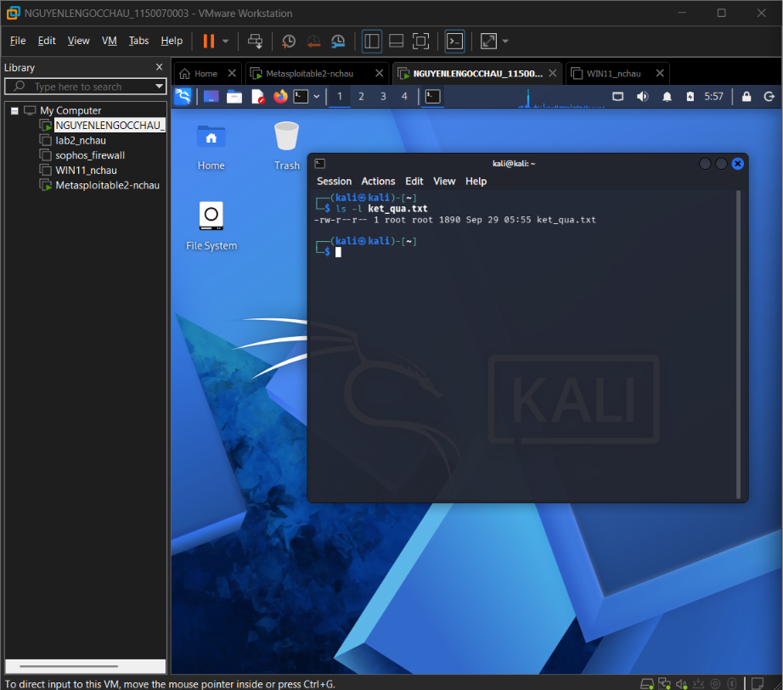
Hình 17. NSE smb-vuln-ms17-010 trên Metasploitable 2; output không hiển thị VULNERABLE nên không kết luận máy đích bị MS17-010.
8. Xuất kết quả và hồ sơ bằng chứng
Kết quả quét được lưu ở nhiều định dạng để phục vụ đọc trực tiếp, xử lý tự động và trình bày báo cáo.
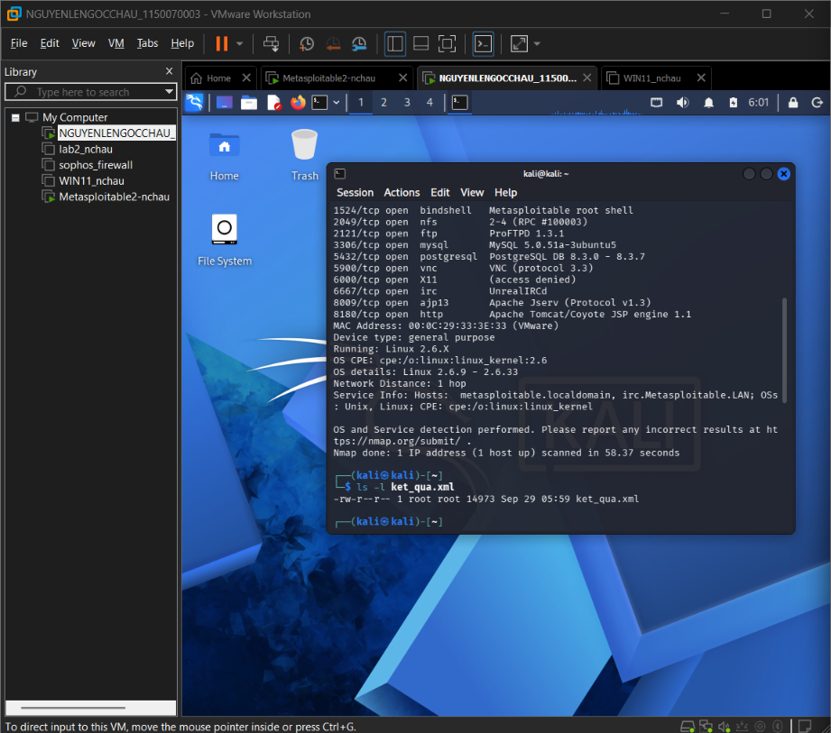
Hình 18. Kết quả Nmap được lưu dạng normal text (.txt) để làm hồ sơ bằng chứng.
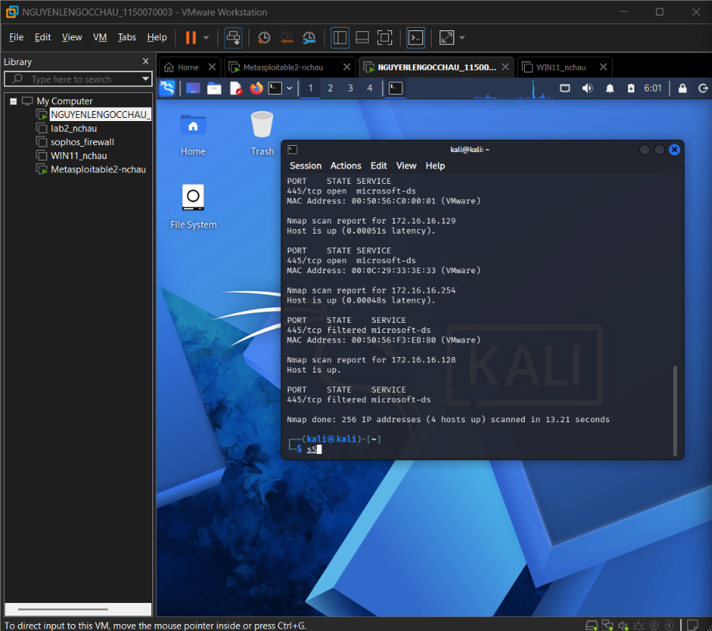
Hình 19. Kết quả Nmap được lưu dạng XML (.xml) để phục vụ xử lý và chuyển đổi báo cáo.
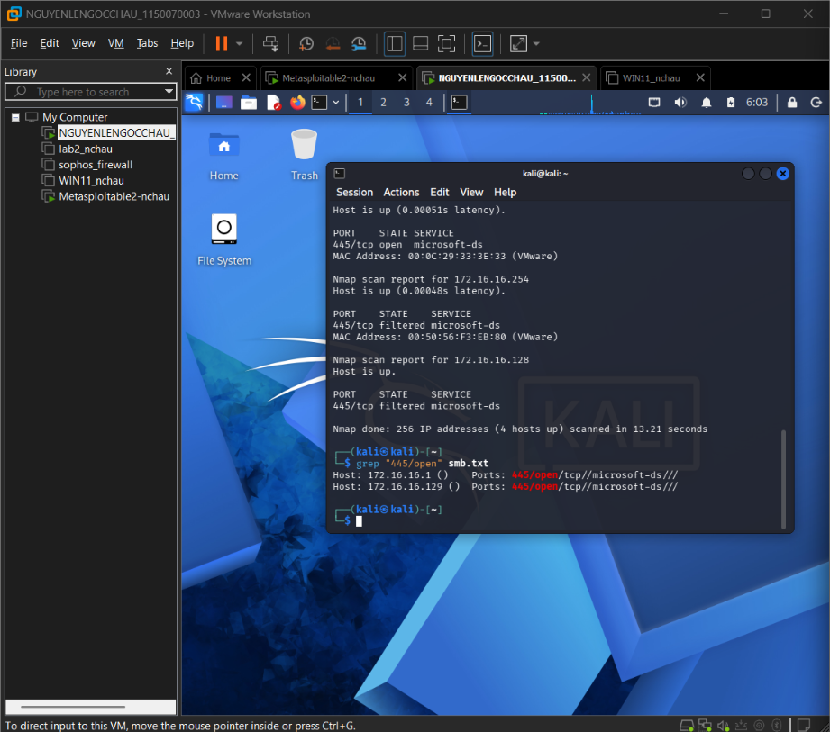
Hình 20. Kết quả dạng grepable và thao tác lọc nhanh thông tin cổng 445/TCP.
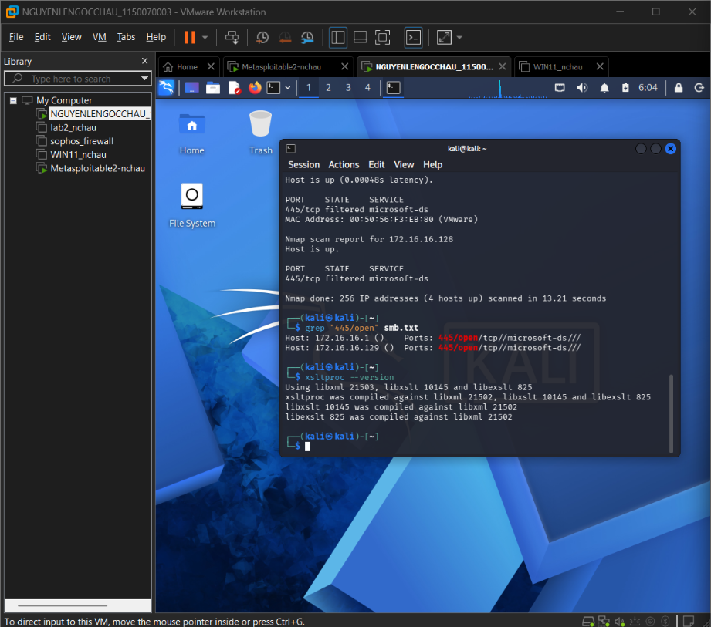
Hình 21. Chuyển tệp kết quả XML sang HTML bằng xsltproc.
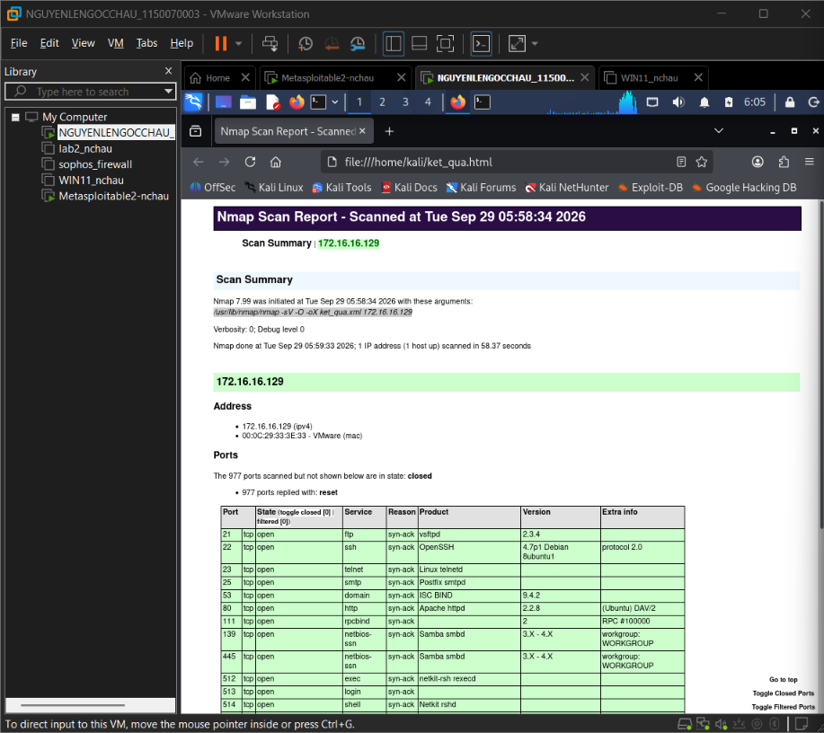
Hình 22. Báo cáo Nmap dạng HTML được mở để kiểm tra kết quả đã xuất.
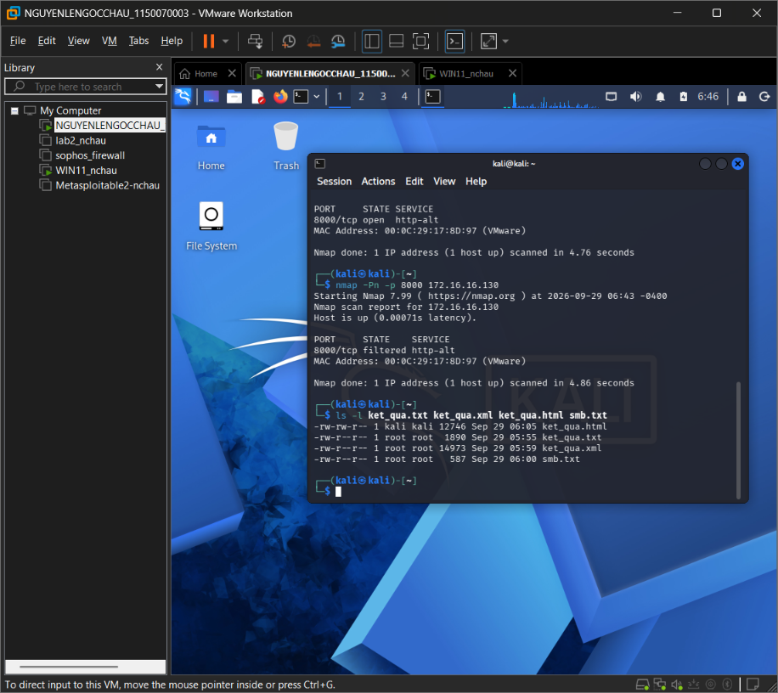
Hình 23. Kiểm tra các tệp bằng chứng cuối cùng gồm ket_qua.txt, ket_qua.xml, ket_qua.html và smb.txt.
9. Tình huống Before/After Hardening
Windows 11 có địa chỉ 172.16.16.130. Theo tài liệu LAB, tình huống hardening yêu cầu lưu kết quả before, thực hiện thay đổi phòng thủ, chạy lại đúng cùng phép quét và so sánh trạng thái/dịch vụ. Trong phiên thực hành này, bằng chứng before/after được thu bằng cùng lệnh kiểm tra TCP/8000 từ Kali; do ảnh đã ghi nhận không sử dụng -sV ở bước này, báo cáo giữ nguyên đúng bằng chứng thực tế thay vì bổ sung kết quả không có trong ảnh. Trước hardening, HTTP server thử nghiệm được bật trên TCP/8000 và firewall rule tạm thời cho phép truy cập trong mạng Host-Only.
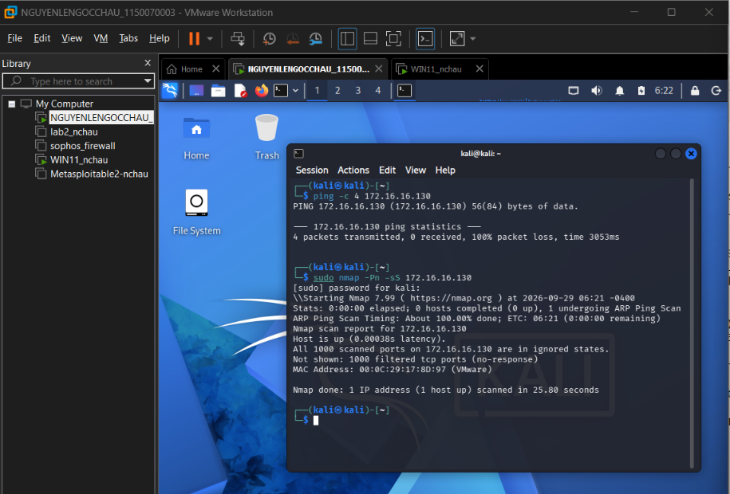
Hình 24. Baseline Windows 11 (172.16.16.130): các cổng TCP khảo sát ban đầu ở trạng thái filtered.
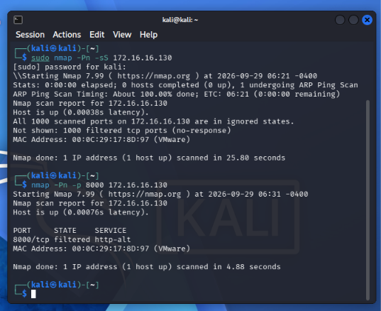
Hình 25. Tạo firewall rule thử nghiệm cho phép inbound TCP/8000 trên Windows 11 trong mạng lab.
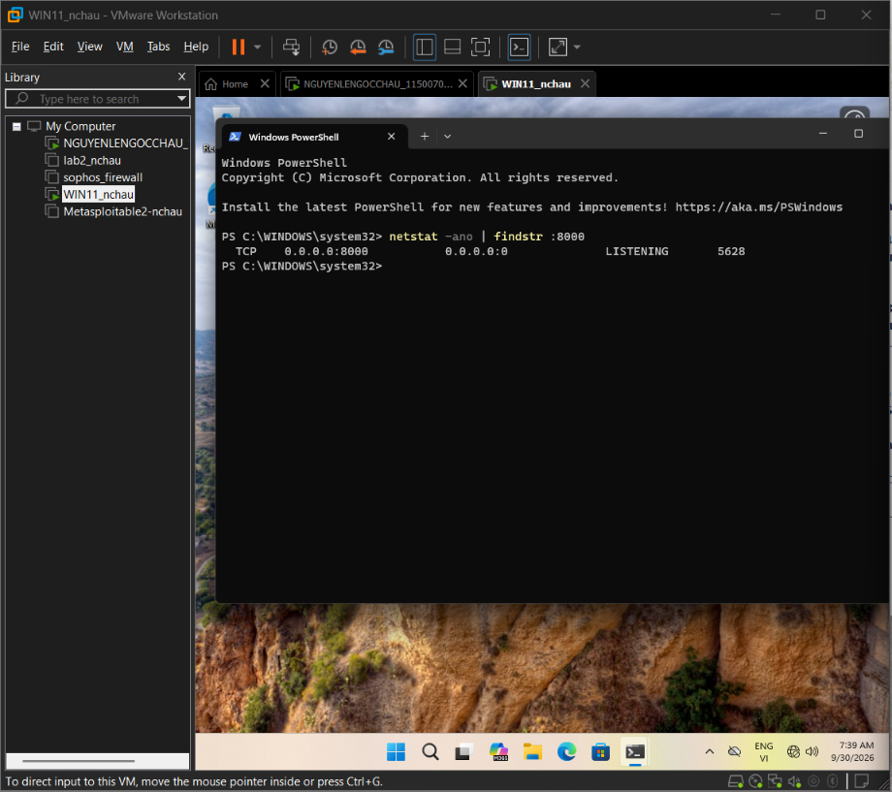
Hình 26. HTTP server thử nghiệm trên Windows 11 đang lắng nghe tại TCP/8000.
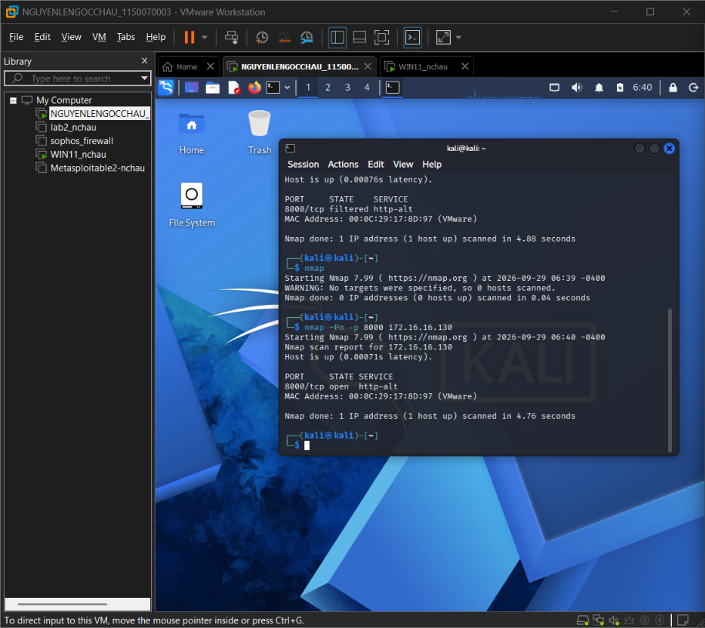
Hình 27. Before hardening: cùng phép kiểm tra TCP/8000 từ Kali cho kết quả 8000/tcp open.
Biện pháp hardening được thực hiện bằng cách dừng HTTP server thử nghiệm và gỡ rule firewall LAB4 HTTP 8000. Sau đó chạy lại cùng phép quét từ Kali.
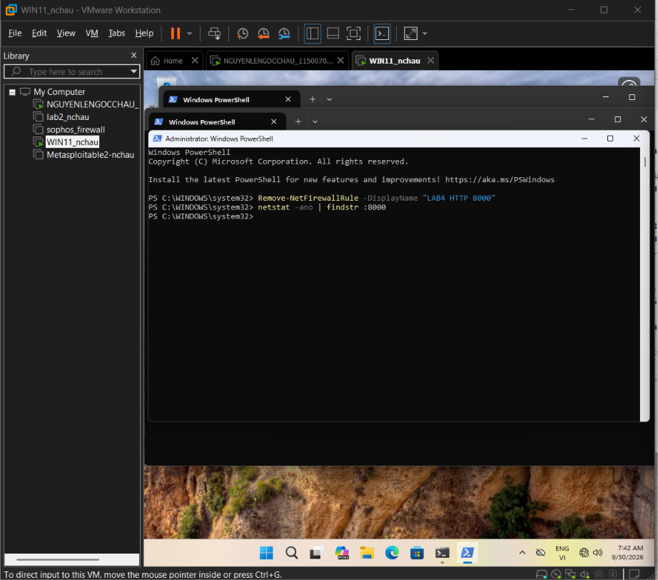
Hình 28. Hardening trên Windows 11: gỡ firewall rule LAB4 HTTP 8000 và xác nhận không còn tiến trình lắng nghe trên :8000.
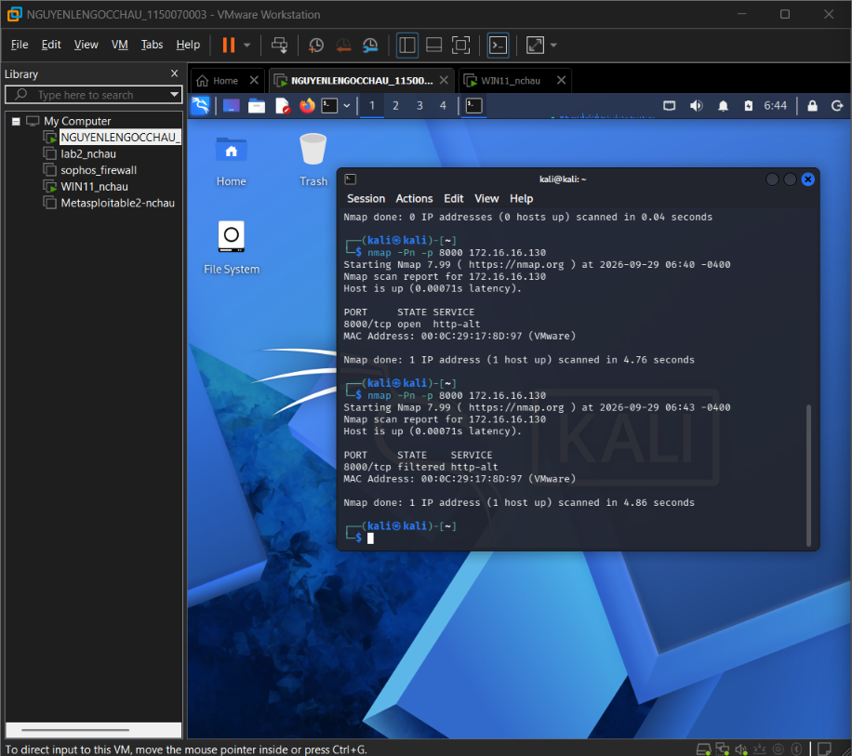
Hình 29. After hardening: chạy lại cùng phép kiểm tra TCP/8000 từ Kali, kết quả chuyển từ open sang filtered.
Chỉ tiêu | Before | After | Giải thích
Số cổng open (TCP/8000) | 1 | 0 | TCP/8000 không còn open sau khi dừng HTTP server thử nghiệm và gỡ rule cho phép inbound.
Số cổng filtered (TCP/8000) | 0 | 1 | Sau hardening, cùng phép kiểm tra cho kết quả 8000/tcp filtered.
Dịch vụ bị thay đổi | HTTP test server trên TCP/8000 | Không còn lắng nghe | netstat không còn tiến trình LISTENING trên :8000 sau khi dừng dịch vụ.
Tác động an toàn | Có dịch vụ TCP/8000 truy cập được | TCP/8000 không còn được quan sát là open | Giảm bề mặt dịch vụ có thể truy cập từ máy khác trong mạng Host-Only.

10. Tổng hợp kết quả
Nội dung | Kết quả chính
Host discovery | Xác định được các host hoạt động trong 172.16.16.0/24.
TCP scan | Metasploitable 2 có nhiều cổng open, gồm FTP, SSH, Telnet, SMTP, DNS, HTTP, SMB, MySQL, PostgreSQL, VNC, IRC, AJP13...
UDP scan | Quan sát được nhiều trạng thái UDP; kết quả phụ thuộc phản hồi ICMP/bộ lọc.
-sV | Nhận diện được sản phẩm và phiên bản của nhiều dịch vụ.
-O/-A | Suy đoán máy đích thuộc họ Linux; -A tổng hợp thêm script/traceroute/version.
NSE SMB | Thu thập được thông tin Samba/hostname/domain; không tự suy diễn MS17-010 nếu script không báo VULNERABLE.
Evidence | Đã lưu TXT, XML, grepable và chuyển XML sang HTML.
Hardening | TCP/8000 thay đổi open → filtered sau khi dừng dịch vụ và gỡ firewall rule.
Nội dung | Kết quả chính
Host discovery | Xác định được các host hoạt động trong 172.16.16.0/24.

11. Trả lời câu hỏi phân tích
1. Sự khác nhau giữa open, closed và filtered là gì? Nêu một tình huống mỗi trạng thái.
Trả lời: Open: có ứng dụng đang lắng nghe và chấp nhận kết nối trên cổng. Ví dụ TCP/80 của Metasploitable 2 có Apache đang chạy. Closed: host có thể truy cập được nhưng không có dịch vụ lắng nghe trên cổng và thường trả về phản hồi từ chối/reset. Filtered: Nmap không xác định được open hay closed vì gói tin bị firewall/bộ lọc chặn hoặc không có phản hồi; ví dụ Windows 11 trong baseline trả về filtered.
2. Tại sao -sS thường cần quyền cao hơn -sT? Hai kỹ thuật khác nhau ở cơ chế thiết lập kết nối như thế nào?
Trả lời: -sS cần tạo và xử lý raw packet nên thường cần root/sudo hoặc quyền tương đương. Nó gửi SYN và suy luận trạng thái từ SYN/ACK hoặc RST mà không hoàn tất đầy đủ kết nối. -sT dùng lời gọi connect() của hệ điều hành và hoàn tất bắt tay TCP, nên thường không cần raw packet privileges.
3. Vì sao FIN/Xmas/NULL có thể cho kết quả khó diễn giải trên một số hệ điều hành hoặc firewall?
Trả lời: Các kỹ thuật này dựa vào cách TCP/IP stack phản hồi các tổ hợp cờ bất thường. Hệ điều hành và firewall có thể xử lý khác nhau hoặc im lặng, vì vậy Nmap có thể chỉ kết luận open|filtered. Do đó open|filtered không đồng nghĩa chắc chắn open.
4. ACK scan trả lời câu hỏi gì khác với SYN scan?
Trả lời: SYN scan chủ yếu khảo sát trạng thái cổng open/closed/filtered. ACK scan chủ yếu khảo sát chính sách lọc và phân biệt filtered với unfiltered. Unfiltered chỉ cho biết gói ACK có thể đi qua bộ lọc, không chứng minh dịch vụ đang open.
5. Tại sao UDP scan thường chậm và dễ xuất hiện open|filtered?
Trả lời: UDP không có bắt tay như TCP. Cổng đóng có thể trả ICMP Port Unreachable, còn cổng mở thường không phản hồi nếu probe không đúng giao thức. Firewall cũng có thể làm im lặng gói tin. Nmap phải chờ timeout/retry nên quét chậm và dễ xuất hiện open|filtered.
6. -sV đóng vai trò gì trong quản lý lỗ hổng? Tại sao chỉ biết port 80 là chưa đủ?
Trả lời: -sV xác định sản phẩm và phiên bản dịch vụ. Chỉ biết port 80 cho biết có dịch vụ web, nhưng chưa cho biết đó là Apache, nginx, IIS hay phiên bản nào. Quản lý lỗ hổng cần đối chiếu đúng sản phẩm/phiên bản và cấu hình để đánh giá rủi ro.
7. OS fingerprinting có những giới hạn nào? Vì sao không nên coi kết quả -O là tuyệt đối?
Trả lời: -O suy đoán hệ điều hành từ đặc điểm phản hồi mạng và cơ sở dữ liệu fingerprint. Firewall, NAT, số lượng cổng open/closed, phiên bản kernel và thiết bị trung gian có thể làm fingerprint thiếu hoặc sai. Vì vậy kết quả cần được xem là suy đoán và đối chiếu thêm bằng các nguồn khác.
8. NSE script báo timeout có đồng nghĩa “không có lỗ hổng” không? Giải thích.
Trả lời: Không. Timeout chỉ cho biết script không nhận được phản hồi trong điều kiện kiểm tra đó. Nguyên nhân có thể là firewall, dịch vụ không phản hồi, mạng chậm hoặc script không tương thích. Chỉ kết luận theo output rõ ràng; với MS17-010 chỉ ghi có dấu hiệu dễ bị ảnh hưởng khi script thực sự báo VULNERABLE.
9. So sánh before/after hardening: thay đổi nào trong port state chứng minh biện pháp phòng thủ có hiệu lực?
Trả lời: Trong bài thực hành, TCP/8000 chuyển từ open trước hardening sang filtered sau hardening. HTTP test server đã dừng và rule inbound cho TCP/8000 được gỡ. Hai ảnh before/after được thu bằng cùng phép kiểm tra TCP/8000, nên việc cổng không còn open là bằng chứng quan sát được cho thấy dịch vụ thử nghiệm không còn phơi ra cho máy quét.
10. Nêu ba cấu hình phòng thủ giúp giảm bề mặt tấn công mà không dựa vào “ẩn mình” trước Nmap.
Trả lời: (1) Tắt/gỡ các dịch vụ và phần mềm không cần thiết; (2) cấu hình firewall theo nguyên tắc chỉ cho phép cổng, nguồn và hướng kết nối thực sự cần; (3) cập nhật/vá hệ điều hành và dịch vụ, đồng thời vô hiệu hóa giao thức hoặc phiên bản cũ không cần thiết.

12. Kết luận
Bài lab đã hoàn thành các nội dung chính theo hướng dẫn: xây dựng mạng Host-Only, xác định địa chỉ IP, host discovery, khảo sát TCP/UDP, nhận diện dịch vụ và hệ điều hành, NSE SMB, xuất hồ sơ bằng chứng và kiểm chứng before/after hardening. Kết quả cho thấy Nmap cung cấp nhiều góc nhìn khác nhau về bề mặt mạng; việc diễn giải phải dựa đúng vào trạng thái và output, đặc biệt với open|filtered, ACK scan và NSE.
Tình huống hardening trên Windows 11 chứng minh trực tiếp rằng việc dừng dịch vụ không cần thiết và thu hồi rule firewall làm TCP/8000 không còn ở trạng thái open, qua đó giảm bề mặt dịch vụ có thể truy cập.

